# Onderzoek NMEA protocol

Dit onderzoek is gericht op hoe NMEA berichten er uit zien en hoe ze werken.  
Dit onderzoek is niet gericht op hoe de NMEA technieken er uit zien op het gebied van fysieke communicatie.

## Waar wordt het voor gebruikt en wat houd het kort in?

NMEA wordt gebruikt in de scheepvaart industrie maar ook voor particulier gebruik op boten.  
Het is een protocol waar de meeste sensoren en actuatoren op werken, het is een soort standaardisatie zodat iedereen elkaar begrijpt door zich aan het protocol te houden, het heeft zijn oorsprong gevonden in het GPS positie bepalen en het versturen van die gegevens.

## Hoe ziet het er uit en wat is de opbouw?

De lengte van het bericht is maximaal 82 ASCII-karakter. Er zijn een paar standaard regels voor het opbouwen van een NMEA bericht. Deze zijn weergegeven in de tabel hieronder.

|  |  |
| --- | --- |
| Betekenis | Voorbeeld |
| Het bericht begint altijd met een $ of met ! als het ingekapseld wordt, gevolgd door een combinatie van 5 karakters dit is Uniek voor elke component. | $VRBLD |
| Daarna komen er velden waar data in kan worden weergegeven,  de velden worden gescheiden door een komma en zijn leeg bij geen data. | ,1200,,,N |
| het bericht eindigt met een * gevolgd door een 2 cijfer hexadecimale controlesom, de controlesom wordt berekend door een XOR optelling te nemen van alle ASCII karakters tussen de $ en de * | *03 |
| Hierna wordt <CR> en <LF> gestuurd om het bericht te eindigen  (dit is niet zichtbaar in het bericht dat wordt ontvangen) |  |

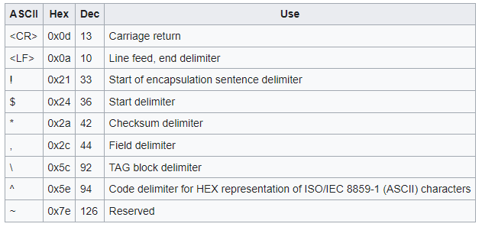  
Ook zijn er een aantal gereserveerde karakters die niet gebruikt mogen worden voor andere doeleinden, weer gegeven in de volgende tabel hiernaast.

## Hoe kunnen wij dit toepassen in dit project?

Wij kunnen voor elke component een standarisatie maken voor NMEA berichten. Dan bepalen we zelf hoeveel velden we maken en wat voor data er in welk veld moet staan. Het is ook mogelijk om al een generieke indeling te maken voor een NMEA berichten voor de componenten eventueel ingedeeld naar hun categorie(sensor, actuator, overig). Deze keuze zullen we later maken en verantwoorden.

## Bibliografie

Wikipedia

Bronnen

Wikipedia geraadpleegd op 24/9/2021 <https://en.wikipedia.org/wiki/NMEA_0183>

Dikarev, A (2020). [NMEA0183 Checksum calculator (alekunderwater.github.io)](https://alekunderwater.github.io/nmea0183_checksum_calculator.html)

Baddeley, G (20/06/2001) <http://aprs.gids.nl/nmea/#top>

Grokhotkov, I (19/05/2021) <https://github.com/jacketizer/libnmea/blob/master/src/nmea/nmea.c>

Raymond E. S. (23/09/2021) <https://gpsd.gitlab.io/gpsd/NMEA.html#_nmea_standard_sentences>

S. (31/03/2021) <https://github.com/SammyB428/NMEA0183>

Rietman G. (25/09/2021) <https://rietman.wordpress.com/2008/09/25/how-to-calculate-the-nmea-checksum/>